HOJA DE VIDA


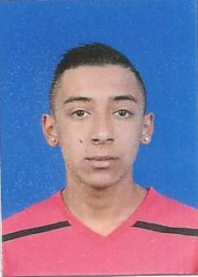

Persona con conocimientos básicos para clasificar clientes y herramientas para el manejo de sus necesidades. Capacidad para organizar, crear, aplicar e identificar amplias expectativas laborales; adaptabilidad al ámbito laboral y enfoque de crecimiento continúo

NOMBRE JUAN PABLO ROJAS ALFARO
DOCUMENTO DE IDENTIDAD: 1.000.596.564 de Bogotá
TELÉFONO 319 439 64 97
DIRECCIÓN Calle 160 Bis No 7 H-15
ESTADO CIVIL Soltero
CIUDAD Bogotá Cundinamarca
FECHA DE NACIMIENTO 05-09-2001
LUGAR DE NACIMIENTO Bogotá Cundinamarca

Estudios Primarios: Institucion educativa
Estudios
Disrital Divino Maestro

Estudios Secundarios: Colegio Carlos Magno

Experiencia Laboral
NOMBRE DE LA EMPRESA Mercado Los Tres Girasoles
CARGO Mercaderista
FUNCIONES Mantener el almacen surtido ,
Completar la ruta asignada para entrega de mercancía
Atención call Center
JEFE INMEDIATO Miguel Esteban Orozco
TELEFONO 312 330 02 34

Licencia de conducción
Categoría A/2 , C/1
Idiomas inglés , español

Referencias Familiares
NOMBRE CARLOS ANDRES ROJAS ALFARO
CARGO Conductor Ruta escolar
Telefono 321 302 35 94

NOMBRE ANA ELSY ALFARO
CARGO ASESORA BIENES RAICES
Telefono 310 776 64 67

Referencias Personales

NOMBRE MARTHA JANETH CASTAÑEDA
TELEFONO 3123088118

NOMBRE LUZ MARINA CARDENAS
TELEFONO 310 550 66 83

______________________________
JUAN PABLO ROJAS ALFARO
C.C. 1.000.596.564 de Bogota

